2020年教师资格网网报特别注意事项（县市区）

一、上传个人证件照
今年开始，上传的照片有新的要求：务必使用近期免冠正面一寸彩色白底证件照，图片大小小于200K，格式为jpg格式。（注意：必须是白底的）
大家在审核时要注意对照片的把关。

二、上传个人承诺书
个人承诺书需从教师资格网打印、手写签名、扫描（今年强调用扫描），然后在教师资格网网报时上传，图片大小小于200K，格式为jpg格式，承诺书标题、承诺内容、签名、时间都清晰、完整。如发现《个人承诺书》位置不正确、内容不清晰、显示不完整，请务必重新上传，否则将会影响后期认定申请表的打印。
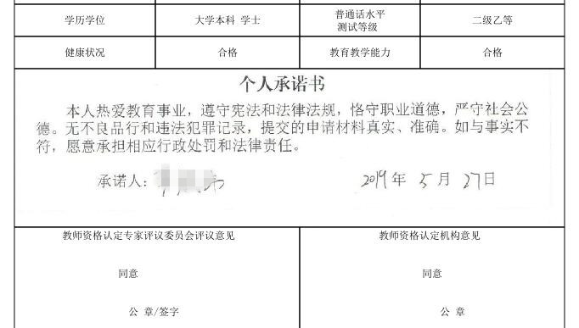

（预览效果图）
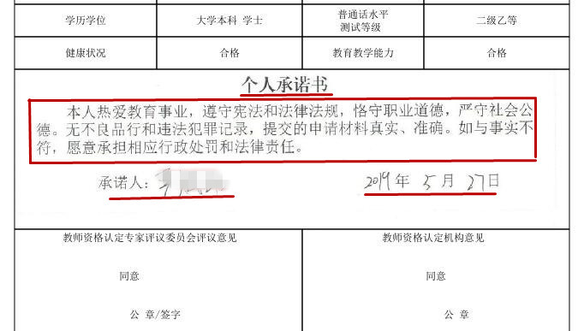

（划线部分的内容必须完整、清晰显示）

大家在审核时要注意对承诺书的把关。

三、通讯地址填写
教师资格网户籍所在地尚未采集的情况下，为便于无犯罪记录核查，今年要求通讯地址务必填写现户籍所在地（户口本首页地址）+现户籍所辖派出所，格式参考样式如下：漳州市**区**镇/街道**村/居委会***号（***派出所）。
大家在审核时要注意对通讯地址的把关。

